TECHNINĖ SPECIFIKACIJA

I SKYRIUS. BENDROSIOS NUOSTATOS
- Perkančioji organizacija (Užsakovas) perka lauko treniruoklius ir sporto kompleksus bei jų įrengimą Tauragės Vytauto stadione.
- Prekių pristatymo ir įrengimo (sumontavimo) vieta: Vytauto g. 140A, Tauragė.

II SKYRIUS. NUMATOMŲ PREKIŲ ĮRENGIMO DARBŲ APIMTYS
Pateikiami Prekių įrengimo preliminarūs darbų kiekiai sporto aikštelėje Nr. 1 ir sporto aikštelėje Nr. 2 (1 pav). Tiekėjas Prekių įrengimo darbų kiekius turi pasitikrinti ir įsivertinti pats Prekių įrengimo vietoje ir įvertinti riziką, jei bus neatitikimų ar papildomų darbų.
Eil. Nr. | Darbų aprašymas sporto aikštelei Nr. 1 | Matavimo vienetai | Preliminarus  kiekis
1. | Esamo grunto iškasimas ir išvežimas ne mažiau 10 km atstumu | m² | 288
2. | Naujų pagrindų paruošimas: šalčio atsparaus sluoksnio paruošimas su smėliu: ne mažiau 25 cm | m³ | 72
3. | Sutankintos dolomitinės skaldos sluoksnis: ne mažiau 15 cm | m³ | 44
4. | Sutankintų dolomitinių atsijų sluoksnis: ne mažiau 3 cm | m³ | 9
5. | Vejos bortai ant betono pagrindo | m | 76
6. | Dvisluoksnės sintetinės dangos įrengimas po treniruokliais, atsižvelgiant į jų maksimalaus kritimo aukščių parametrus ir saugumo reikalavimus, spalva RAL7011: ne mažiau 10/12 cm | m² | 288

Eil. Nr. | Darbų aprašymas sporto aikštelei Nr. 2 | Matavimo vienetai | Preliminarus  kiekis
1. | Esamo grunto iškasimas ir išvežimas ne mažiau 10 km atstumu | m² | 150
2. | Naujų pagrindų paruošimas: šalčio atsparaus sluoksnio paruošimas su smėliu: ne mažiau 25 cm | m³ | 38
3. | Sutankintos dolomitinės skaldos sluoksnis: ne mažiau 15 cm | m³ | 23
4. | Betoninio pagrindo paruošimas ne mažiau 15 cm | m³ | 23
5. | Vejos bortai ant betono pagrindo | m | 66
6. | Dvisluoksnės sintetinės dangos įrengimas po treniruokliais, spalva RAL7011: ne mažiau 1,4 cm | m² | 150

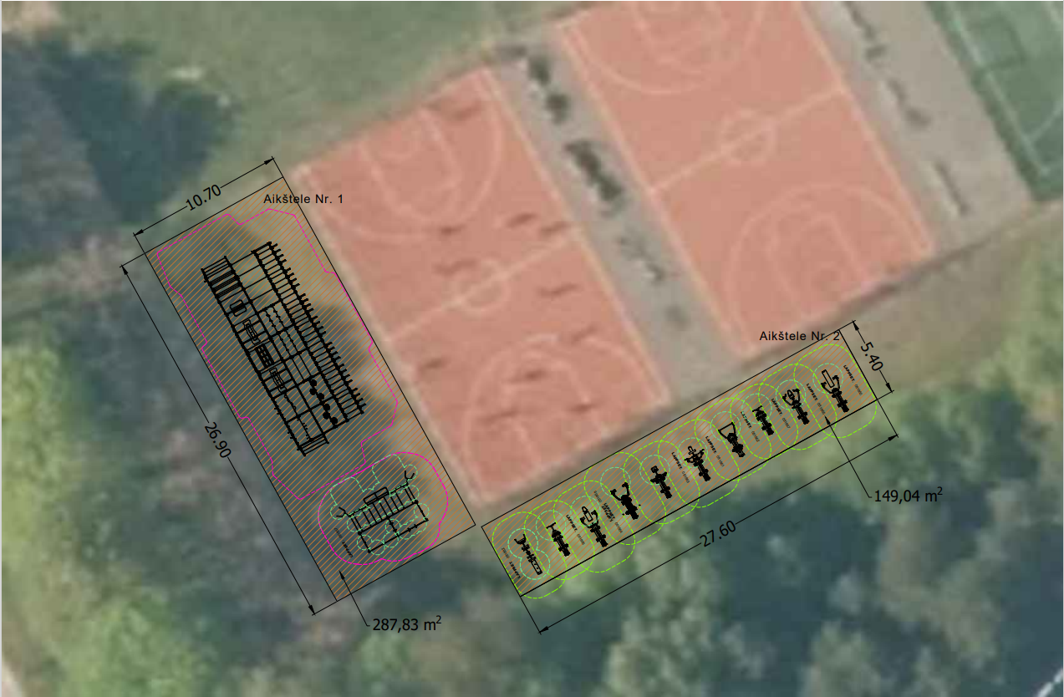
1 pav. Sporto aikštelė Nr. 1 ir sporto aikštelė Nr. 2

III SKYRIUS. TECHNINIAI PARAMETRAI IR BENDROSIOS PASTABOS
Teikdamas pasiūlymą tiekėjas privalo užpildyti pasiūlymo formoje (Pirkimo sąlygų 6 priedas) duomenis dėl prekių atitikimo nustatytiems reikalavimams, pateikiant konkrečias nuorodas į pridedamus gamintojų katalogus (prekių aprašymus).
Visoms techninėje specifikacijoje nurodytoms prekėms turi būti suteikiamas minimalus tiekėjo ir (arba) gamintojo garantinis terminas – ne trumpesnis kaip 3 metai.

Perkančioji organizacija leidžia +/- 15 proc. nuokrypį nuo įrenginių matmenų, nurodytų šios specifikacijos lentelėje.
Perkančioji organizacija leidžia naudoti įrenginių lygiavertes medžiagas.
Nurodytos nuotraukos yra tik orientacinio pobūdžio.
Eil nr. | Pavadinimas | Aprašymas
1. | Nugaros ir rankų raumenų treniruoklis  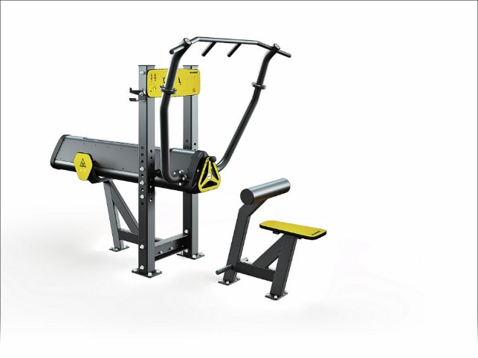  Ilgis – 2,3 m  Plotis – 1,25 m | 1. Nugaros ir rankų raumenų treniruoklis turi būti skirtas jėgos pratimams atlikti, kurie lavintų nugaros ir rankų raumenis.  2. Įrenginys turi būti sudarytas iš:  2.1. suoliuko, kuris pagamintas iš aukšto slėgio laminato (HPL). Suoliukas turi būti ne žemiau nei 0,46 m aukštyje ir greta turėti kojų ir šlaunų atramą su pakopomis kojoms apačioje.  2.2. paėmimo rankenų.  2.3. uždaros konstrukcijos, kurioje būtų reguliuojamas svoris bent nuo 10 kg iki ne mažiau 85 kg.  2.4. uždaro mechanizmo su išorine rankena, kuri leistų reguliuoti norimą svorį didėjimo ir mažėjimo tvarka.  2.5. skalės, kurioje matytųsi pasirinktas svoris.  2.6. informacinės lentelės pagamintos iš aukšto slėgio laminato (HPL). Lentelėje turi matytis informacija, kuri raumenų grupė turi dirbti ir kaip teisingai atlikti pratimą.  3. Įrenginys turi būti pagamintas iš dažyto ir nuo rūdijimo apsaugoto plieno, aukšto slėgio laminato (HPL). Smulkiosios įrenginio dalys gali būti sudarytos iš gumos, plastiko ir/arba aliuminio elementų.  4. Konstrukcijos elementai turi būti užapvalintais kampais ir briaunomis, varžtai paslėpti taip, kad nemaišytų naudotis įrenginiu bei užtikrintų saugų naudojimąsi juo. Medžiagos turi būti pritaikytos temperatūrų svyravimui Lietuvos klimatinėms sąlygoms. Įrenginys turi būti tvirtinamas prie stabilaus paviršiaus.  5. Įrenginys turi būti sertifikuotas, turi turėti sertifikatą įrodantį atitiktį standartui EN16630 ar lygiaverčiam standartui. Sertifikate privalo būti nurodytas būtent to įrenginio kodas.
2. | Pritūpimų treniruoklis  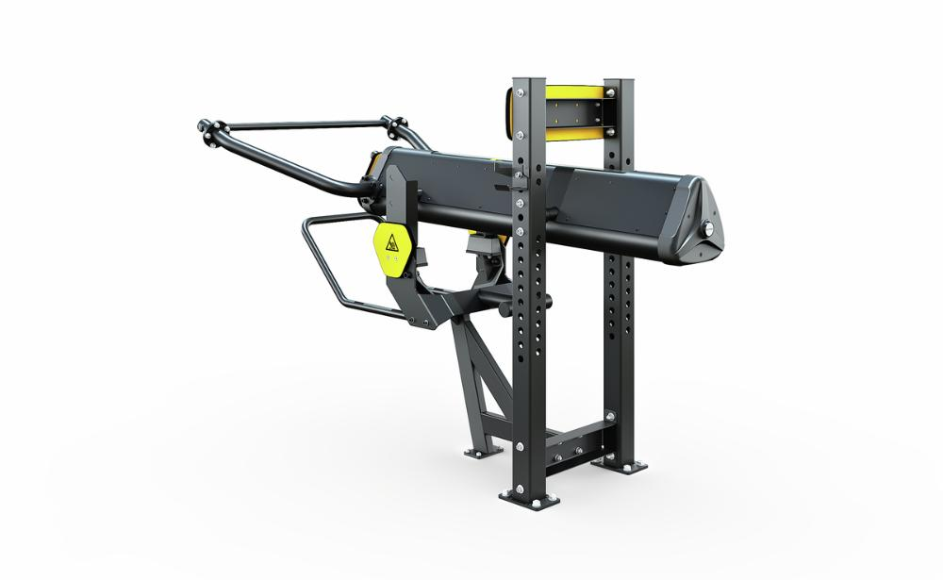  Ilgis – 2,3 m  Plotis – 1,05 m | 1. Pritūpimų treniruoklis skirtas apatinei kūno daliai, ypač keturgalviams ir sėdmenų raumenims stiprinti.  2. Įrenginys turi būti sudarytas iš:  2.1. paėmimo rankenos.  2.2. uždaros konstrukcijos, kurioje būtų reguliuojamas svoris bent nuo 10 kg iki ne mažiau 85 kg.  2.3. uždaro mechanizmo su išorine rankena, kuri leistų reguliuoti norimą svorį didėjimo ir mažėjimo tvarka.  2.4. skalės, kurioje matytųsi pasirinktas svoris.  2.5. informacinės lentelės pagamintos iš aukšto slėgio laminato (HPL) arba lygiavertės medžiagos. Lentelėje turi matytis informacija, kuri raumenų grupė turi dirbti ir kaip teisingai atlikti pratimą.  3. Įrenginys turi būti pagamintas iš dažyto ir nuo rūdijimo apsaugoto plieno, aukšto slėgio laminato (HPL). Smulkiosios įrenginio dalys gali būti sudarytos iš gumos, plastiko ir/arba aliuminio elementų.  4. Konstrukcijos elementai turi būti užapvalintais kampais ir briaunomis, varžtai paslėpti taip, kad nemaišytų naudotis įrenginiu bei užtikrintų saugų naudojimąsi juo. Medžiagos turi būti pritaikytos temperatūrų svyravimui Lietuvos klimatinėms sąlygoms. Įrenginys turi būti tvirtinamas prie stabilaus paviršiaus.  5. Įrenginys turi būti sertifikuotas, turi turėti sertifikatą įrodantį atitiktį standartui EN16630 ar lygiaverčiam standartui. Sertifikate privalo būti nurodytas būtent to įrenginio kodas.
3. | Pečių juostos treniruoklis  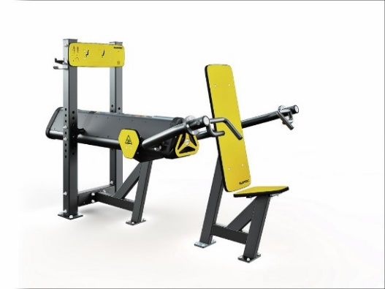  Ilgis – 2,5 m  Plotis – 1,05 m | 1. Lauko treniruoklis, skirtas pečių ir tricepso raumenims stiprinti.  2. Įrenginys turi būti sudarytas iš:  2.1. bent 1 suoliuko iš aukšto slėgio laminato (HPL), skirto atsisėsti nemažesniame nei 0,5 m aukštyje.  2.2 paėmimo rankenų.  2.3. uždaros konstrukcijos, kurioje būtų reguliuojamas svoris bent nuo 10 kg iki ne mažiau 85 kg.  2.4. uždaro mechanizmo su išorine rankena, kuri leistų reguliuoti norimą svorį didėjimo ir mažėjimo tvarka.  2.5. skalės, kurioje matytųsi pasirinktas svoris.  2.6. informacinės lentelės pagamintos iš aukšto slėgio laminato (HPL). Lentelėje turi matytis informacija, kuri raumenų grupė turi dirbti ir kaip teisingai atlikti pratimą.  3. Įrenginys turi būti pagamintas iš dažyto ir nuo rūdijimo apsaugoto plieno, aukšto slėgio laminato (HPL). Smulkiosios įrenginio dalys gali būti sudarytos iš gumos, plastiko ir/arba aliuminio elementų.  4. Konstrukcijos elementai turi būti užapvalintais kampais ir briaunomis, varžtai paslėpti taip, kad nemaišytų naudotis įrenginiu bei užtikrintų saugų naudojimąsi juo. Medžiagos turi būti pritaikytos temperatūrų svyravimui Lietuvos klimatinėms sąlygoms. Įrenginys turi būti tvirtinamas prie stabilaus paviršiaus.  5. Įrenginys turi būti sertifikuotas, turi turėti sertifikatą įrodantį atitiktį standartui EN16630 ar lygiaverčiam standartui. Sertifikate privalo būti nurodytas būtent to įrenginio kodas.
4. | Treniruoklis tricepsams  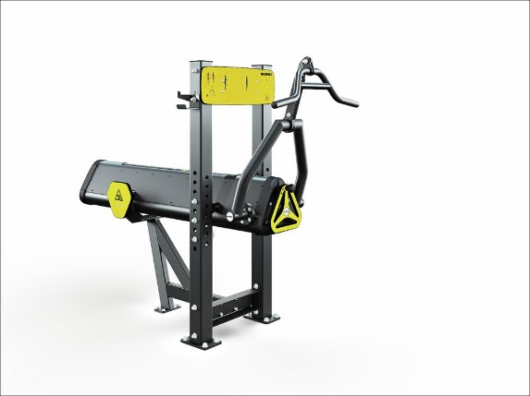  Ilgis – 2,1 m  Plotis – 1,05 m | 1. Treniruoklis skirtas tricepso raumenims lavinti.  2. Įrenginys turi būti sudarytas iš:  2.1. paėmimo rankenos.  2.2. uždaros konstrukcijos, kurioje būtų reguliuojamas svoris bent nuo 10 kg iki ne mažiau 85 kg.  2.3. uždaro mechanizmo su išorine rankena, kuri leistų reguliuoti norimą svorį didėjimo ir mažėjimo tvarka.  2.4. skalės, kurioje matytųsi pasirinktas svoris.  2.5. informacinės lentelės pagamintos iš aukšto slėgio laminato (HPL). Lentelėje turi matytis informacija, kuri raumenų grupė turi dirbti ir kaip teisingai atlikti pratimą.  3. Įrenginys turi būti pagamintas iš dažyto ir nuo rūdijimo apsaugoto plieno, aukšto slėgio laminato (HPL). Smulkiosios įrenginio dalys gali būti sudarytos iš gumos, plastiko ir/arba aliuminio elementų.  4. Konstrukcijos elementai turi būti užapvalintais kampais ir briaunomis, varžtai paslėpti taip, kad nemaišytų naudotis įrenginiu bei užtikrintų saugų naudojimąsi juo. Medžiagos turi būti pritaikytos temperatūrų svyravimui Lietuvos klimatinėms sąlygoms. Įrenginys turi būti tvirtinamas prie stabilaus paviršiaus.  5. Įrenginys turi būti sertifikuotas, turi turėti sertifikatą įrodantį atitiktį standartui EN16630 ar lygiaverčiam standartui. Sertifikate privalo būti nurodytas būtent to įrenginio kodas.
5. | Treniruoklis krūtinės raumenims  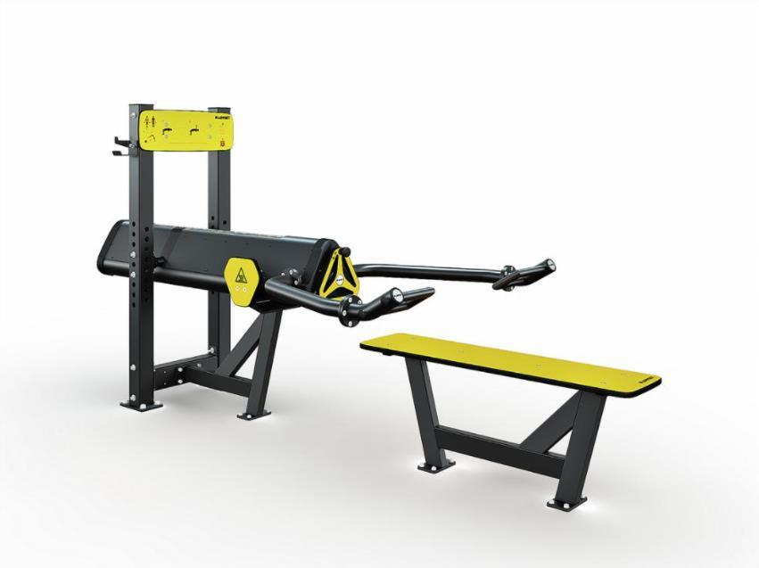  Ilgis – 3,0 m  Plotis – 1,05 m | 1. Treniruoklis skirtas stiprinti krūtinės, pečių ir tricepsų raumenis, atliekant spaudimo gulint pratimą.  2. Įrenginys turi būti sudarytas iš:  2.1. bent 1 stačiakampio formos suoliuko, kuris pagamintas iš aukšto slėgio laminato (HPL), ne mažesniame nei 0,48 m aukštyje.  2.2. paėmimo rankenų.  2.3. uždaros konstrukcijos, kurioje būtų reguliuojamas svoris bent nuo 10 kg iki ne mažiau 85 kg.  2.4. uždaro mechanizmo su išorine rankena, kuri leistų reguliuoti norimą svorį didėjimo ir mažėjimo tvarka.  2.5. skalės, kurioje matytųsi pasirinktas svoris.  2.6. informacinės lentelės pagamintos iš aukšto slėgio laminato (HPL). Lentelėje turi matytis informacija, kuri raumenų grupė turi dirbti ir kaip teisingai atlikti pratimą.  3. Įrenginys turi būti pagamintas iš dažyto ir nuo rūdijimo apsaugoto plieno, aukšto slėgio laminato (HPL). Smulkiosios įrenginio dalys gali būti sudarytos iš gumos, plastiko ir/arba aliuminio elementų.  4. Konstrukcijos elementai turi būti užapvalintais kampais ir briaunomis, varžtai paslėpti taip, kad nemaišytų naudotis įrenginiu bei užtikrintų saugų naudojimąsi juo. Medžiagos turi būti pritaikytos temperatūrų svyravimui Lietuvos klimatinėms sąlygoms. Įrenginys turi būti tvirtinamas prie stabilaus paviršiaus.  5. Įrenginys turi būti sertifikuotas, turi turėti sertifikatą įrodantį atitiktį standartui EN16630 ar lygiaverčiam standartui. Sertifikate privalo būti nurodytas būtent to įrenginio kodas.
6. | Treniruoklis krūtinės ir tricepso raumenims  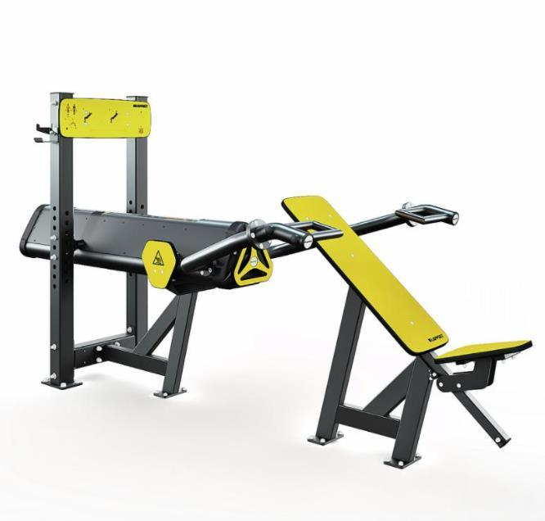  Ilgis – 3,0 m  Plotis – 1,05 m | 1. Treniruoklis skirtas stiprinti krūtinės, pečių ir tricepso raumenis atliekant spaudimą įstrižai.  2. Įrenginys turi būti sudarytas iš:  2.1. ne mažiau nei 1 suoliuko su atlošu, kuris būtų pasviręs gulsčiai ne mažesniu nei 45 laipsnių kampu ir pagamintas aukšto slėgio laminato (HPL), skirto atsisėsti ne mažesniame nei 0,55 m aukštyje.  2.2. paėmimo rankenų.  2.3. uždaros konstrukcijos, kurioje būtų reguliuojamas svoris bent nuo 10 kg iki ne mažiau 85 kg.  2.4. uždaro mechanizmo su išorine rankena, kuri leistų reguliuoti norimą svorį didėjimo ir mažėjimo tvarka.  2.5. skalės, kurioje matytųsi pasirinktas svoris.  2.6. informacinės lentelės pagamintos iš aukšto slėgio laminato (HPL). Lentelėje turi matytis informacija, kuri raumenų grupė turi dirbti ir kaip teisingai atlikti pratimą.  3. Įrenginys turi būti pagamintas iš dažyto ir nuo rūdijimo apsaugoto plieno, aukšto slėgio laminato (HPL). Smulkiosios įrenginio dalys gali būti sudarytos iš gumos, plastiko ir/arba aliuminio elementų.  4. Konstrukcijos elementai turi būti užapvalintais kampais ir briaunomis, varžtai paslėpti taip, kad nemaišytų naudotis įrenginiu bei užtikrintų saugų naudojimąsi juo. Medžiagos turi būti pritaikytos temperatūrų svyravimui Lietuvos klimatinėms sąlygoms. Įrenginys turi būti tvirtinamas prie stabilaus paviršiaus.  5. Įrenginys turi būti sertifikuotas, turi turėti sertifikatą įrodantį atitiktį standartui EN16630 ar lygiaverčiam standartui. Sertifikate privalo būti nurodytas būtent to įrenginio kodas.
7. | Bicepsų treniruoklis  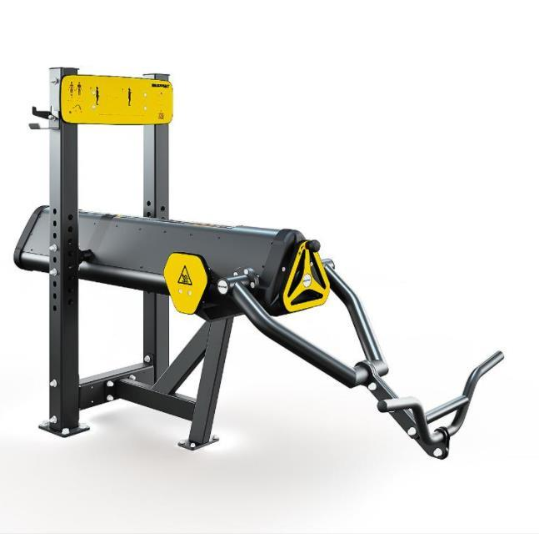  Ilgis – 2,3 m  Plotis – 0,7 m | 1. Treniruoklis skirtas bicepsų stiprinimui.  2. Įrenginys turi būti sudarytas iš:  2.1. paėmimo rankenos.  2.2. uždaros konstrukcijos, kurioje būtų reguliuojamas svoris bent nuo 10 kg iki ne mažiau 85 kg.  2.3. uždaro mechanizmo su išorine rankena, kuri leistų reguliuoti norimą svorį didėjimo ir mažėjimo tvarka.  2.4. skalės, kurioje matytųsi pasirinktas svoris.  2.5. informacinės lentelės pagamintos iš aukšto slėgio laminato (HPL). Lentelėje turi matytis informacija, kuri raumenų grupė turi dirbti ir kaip teisingai atlikti pratimą.  3. Įrenginys turi būti pagamintas iš dažyto ir nuo rūdijimo apsaugoto plieno, aukšto slėgio laminato (HPL). Smulkiosios įrenginio dalys gali būti sudarytos iš gumos, plastiko ir/arba aliuminio elementų.  4. Konstrukcijos elementai turi būti užapvalintais kampais ir briaunomis, varžtai paslėpti taip, kad nemaišytų naudotis įrenginiu bei užtikrintų saugų naudojimąsi juo. Medžiagos turi būti pritaikytos temperatūrų svyravimui Lietuvos klimatinėms sąlygoms. Įrenginys turi būti tvirtinamas prie stabilaus paviršiaus.  5. Įrenginys turi būti sertifikuotas, turi turėti sertifikatą įrodantį atitiktį standartui EN16630 ar lygiaverčiam standartui. Sertifikate privalo būti nurodytas būtent to įrenginio kodas.
8. | Treniruoklis nugaros raumenims  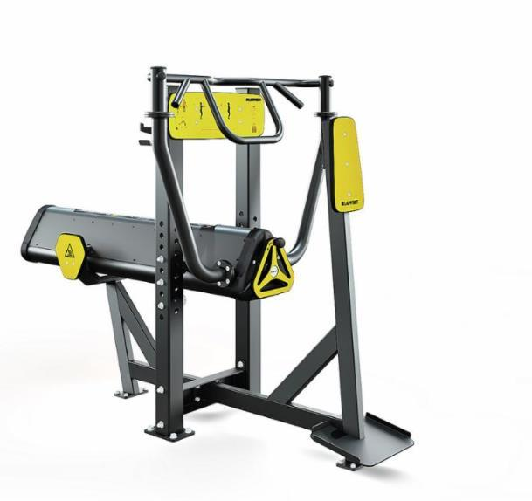  Ilgis – 2,3 m  Plotis – 1,05 m | 1. Treniruoklis skirtas stiprinti nugaros, pečių ir rankų raumenis atliekant horizontalios traukos pratimus.  2. Įrenginys turi būti sudarytas iš:  2.1. paėmimo rankenos.  2.2. uždaros konstrukcijos, kurioje būtų reguliuojamas svoris bent nuo 10 kg iki ne mažiau 85 kg.  2.3. uždaro mechanizmo su išorine rankena, kuri leistų reguliuoti norimą svorį didėjimo ir mažėjimo tvarka.  2.4. skalės, kurioje matytųsi pasirinktas svoris.  2.5. informacinės lentelės pagamintos iš aukšto slėgio laminato (HPL). Lentelėje turi matytis informacija, kuri raumenų grupė turi dirbti ir kaip teisingai atlikti pratimą.  3. Įrenginys turi būti pagamintas iš dažyto ir nuo rūdijimo apsaugoto plieno, aukšto slėgio laminato (HPL). Smulkiosios įrenginio dalys gali būti sudarytos iš gumos, plastiko ir/arba aliuminio elementų.  4. Konstrukcijos elementai turi būti užapvalintais kampais ir briaunomis, varžtai paslėpti taip, kad nemaišytų naudotis įrenginiu bei užtikrintų saugų naudojimąsi juo. Medžiagos turi būti pritaikytos temperatūrų svyravimui Lietuvos klimatinėms sąlygoms. Įrenginys turi būti tvirtinamas prie stabilaus paviršiaus.  5. Įrenginys turi būti sertifikuotas, turi turėti sertifikatą įrodantį atitiktį standartui EN16630 ar lygiaverčiam standartui. Sertifikate privalo būti nurodytas būtent to įrenginio kodas.
9. | Daugiafunkcis treniruoklis su lygiagretėmis  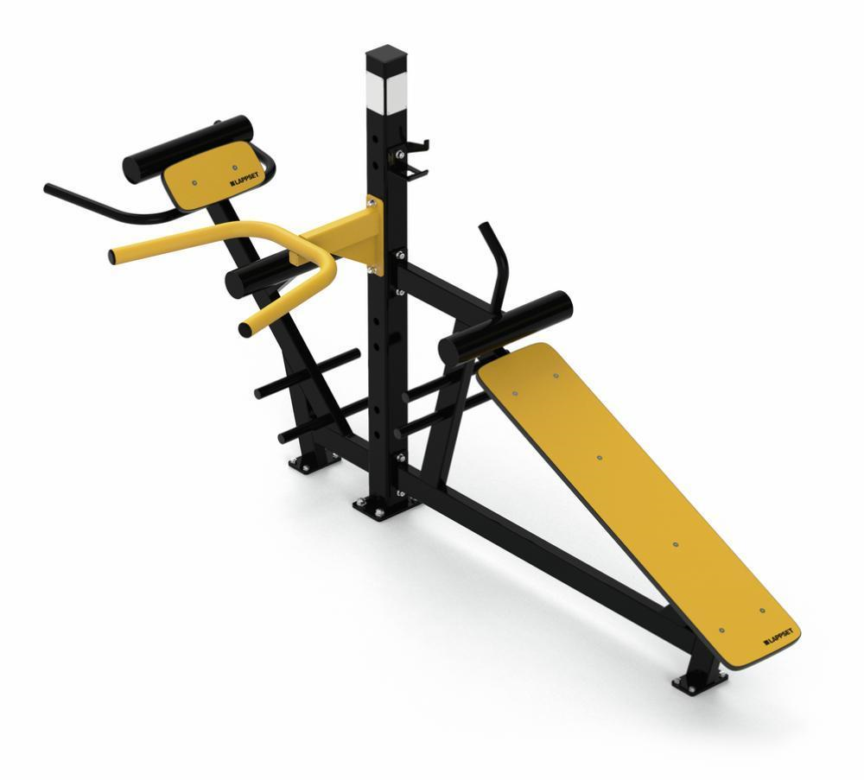  Ilgis – 3,3 m  Plotis – 1,15 m | 1. Treniruoklis turi būti skirtas krūtinės, pečių, tricepso, pilvo ir apatinės nugaros dalies raumenims stiprinti.  2. Įrenginys turi būti sudarytas iš:  2.1. laikančiosios konstrukcijos.  2.2. prie laikančiosios konstrukcijos pritvirtinto bent 45 laipsnių kampu suolelio pagaminto iš HPL.  2.3. prie laikančiosios konstrukcijos pritvirtintų lygiagrečių.  2.4. prie laikančiosios konstrukcijos pritvirtintos lenktos rankenos ir HPL atramos, nugaros pratimams atlikti.  2.5. papildomų skersinių, esančių konstrukcijos apačioje, skirtų kojų atramai.  3. Įrenginys turi būti pagamintas iš dažyto ir nuo rūdijimo apsaugoto plieno, aukšto slėgio laminato (HPL). Smulkiosios įrenginio dalys gali būti sudarytos iš gumos, plastiko ir/arba aliuminio elementų.  4. Konstrukcijos elementai turi būti užapvalintais kampais ir briaunomis, varžtai paslėpti taip, kad nemaišytų naudotis įrenginiu bei užtikrintų saugų naudojimąsi juo. Medžiagos turi būti pritaikytos temperatūrų svyravimui Lietuvos klimatinėms sąlygoms. Įrenginys turi būti tvirtinamas prie stabilaus paviršiaus.  5. Įrenginys turi būti sertifikuotas, turi turėti sertifikatą įrodantį atitiktį standartui EN16630 ar lygiaverčiam standartui. Sertifikate privalo būti nurodytas būtent to įrenginio kodas.
10. | Pečių spaudimo treniruoklis  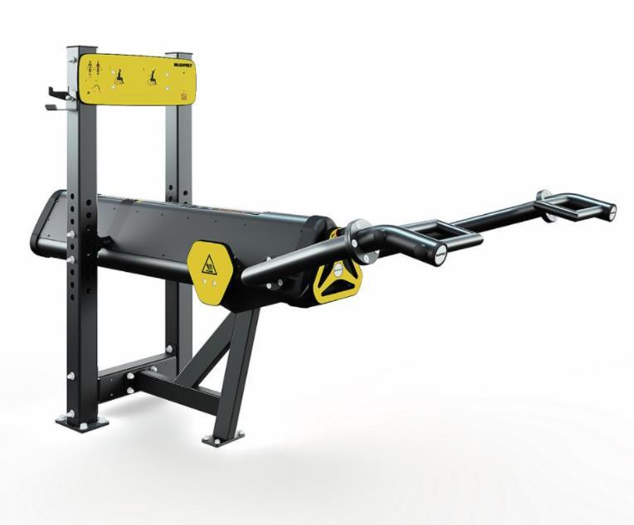  Ilgis – 2,4 m  Plotis – 1,05 m | 1. Treniruoklis skirtas viršutinei kūno daliai stiprinti, atliekant spaudimo pratimus. Įrenginys pritaikytas ir specialių poreikių turintiems asmenims, sėdintiems neįgaliojo vežimėlyje.  2. Įrenginys turi būti sudarytas iš:  2.1. paėmimo rankenų.  2.2. uždaros konstrukcijos, kurioje būtų reguliuojamas svoris bent nuo 10 kg iki ne mažiau 85 kg.  2.3. uždaro mechanizmo su išorine rankena, kuri leistų reguliuoti norimą svorį didėjimo ir mažėjimo tvarka.  2.4. skalės, kurioje matytųsi pasirinktas svoris.  2.5. informacinės lentelės pagamintos iš aukšto slėgio laminato (HPL). Lentelėje turi matytis informacija, kuri raumenų grupė turi dirbti ir kaip teisingai atlikti pratimą.  3. Įrenginys turi būti pagamintas iš dažyto ir nuo rūdijimo apsaugoto plieno, aukšto slėgio laminato (HPL). Smulkiosios įrenginio dalys gali būti sudarytos iš gumos, plastiko ir/arba aliuminio elementų.  4. Konstrukcijos elementai turi būti užapvalintais kampais ir briaunomis, varžtai paslėpti taip, kad nemaišytų naudotis įrenginiu bei užtikrintų saugų naudojimąsi juo. Medžiagos turi būti pritaikytos temperatūrų svyravimui Lietuvos klimatinėms sąlygoms. Įrenginys turi būti tvirtinamas prie stabilaus paviršiaus.  5. Įrenginys turi būti sertifikuotas, turi turėti sertifikatą įrodantį atitiktį standartui EN16630 ar lygiaverčiam standartui. Sertifikate privalo būti nurodytas būtent to įrenginio kodas.
11. | Sporto kompleksas  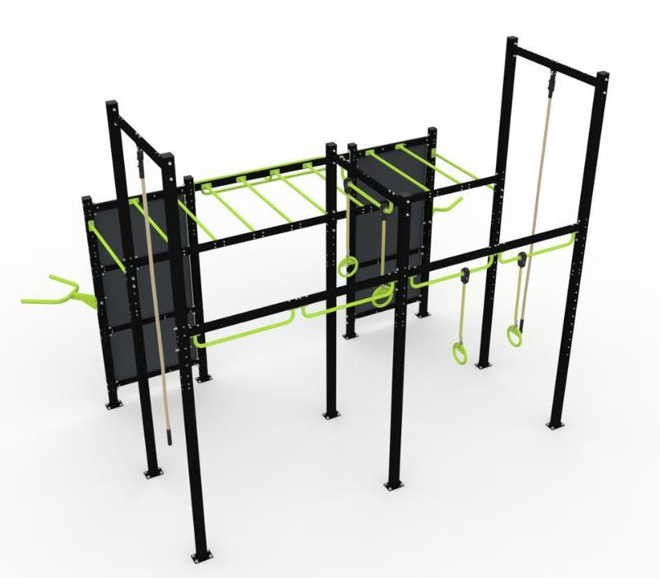  Ilgis – 6,0 m  Plotis – 3,7 m  Aukštis – 4,2 m  Maksimalus kritimo aukštis – 2,75 m | 1. Sporto kompleksas, skirtas stiprinanti įvairias raumenų grupes, tempimo pratimams, ištvermės lavinimui bei didinti mobilumą ir jėgą.  2. Įrenginys turi būti pagamintas iš dažyto ir nuo rūdijimo apsaugoto plieno, aukšto slėgio laminato (HPL). Smulkiosios įrenginio dalys gali būti sudarytos iš gumos, plastiko ir/arba aliuminio elementų.  3. Įrenginys turi būti sudarytas iš:  3.1. ne mažiau nei 4 vertikalių laikančiųjų plieninių polių, kurių ilgis būtų ne mažesnis nei 2,7 m.  3.2. ne mažiau nei 4 vertikalių laikančiųjų plieninių polių, kurių ilgis būtų ne mažesnis nei 4,2 m;  3.3. ne mažiau nei 2 vertikalių laikančiųjų plieninių polių, kurių ilgis būtų ne mažesnis nei 3,4 m;  3.4. ne mažesniame nei 2,5 m aukštyje įrengtos horizontalios švediškos sienutės, kurią turi sudaryti ne mažiau nei 11 skersinių;  3.5. ne mažesniame nei 2,4 m aukštyje įrengtų lenktos konstrukcijos skersinių, skirtų kabėjimui ar prisitraukimų darymui;  3.6. ne mažesniame nei 1 m aukštyje įrengtų dviejų lygiagrečių konstrukcijų, pritvirtintų ant laikančiųjų polių;  3.7. ne mažiau nei 2 vertikalių sienelių;  3.8. ne mažesniame nei 4 m aukštyje pritvirtintų plienu sustiprintų virvių, skirtų kopimui.  4. Konstrukcijos elementai turi būti užapvalintais kampais ir briaunomis, varžtai paslėpti taip, kad nemaišytų naudotis įrenginiu bei užtikrintų saugų naudojimąsi juo. Medžiagos turi būti pritaikytos temperatūrų svyravimui Lietuvos klimatinėms sąlygoms. Įrenginys turi būti tvirtinamas prie stabilaus paviršiaus.  5. Įrenginys turi būti sertifikuotas, turi turėti sertifikatą įrodantį atitiktį standartui EN16630 ar lygiaverčiam standartui. Sertifikate privalo būti nurodytas būtent to įrenginio kodas.
12. | Gimnastikos kompleksas  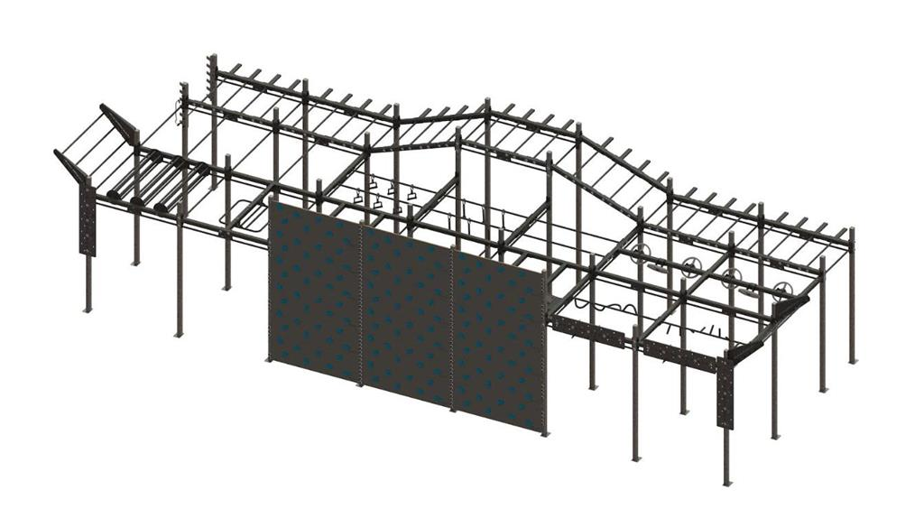  Ilgis –13,0 m  Plotis – 5,0 m  Aukštis – 3,5 m  Maksimalus kritimo aukštis – 3 m | 1. Gimnastikos kompleksas, kuris skirtas įvairiems gimnastikos pratimams atlikti, ištvermei ugdyti, tempimo pratimams, kurių metu yra įdarbinamos įvairios raumenų grupės.  2. Įrenginys turi būti sudarytas iš:  2.1. ne mažiau kaip 24 vertikalių laikančiųjų polių, kurių aukštis ne mažesnis nei 2,8 m;  2.2. ne mažiau kaip 8 vertikalių laikančiųjų polių, kurių aukštis ne mažesnis nei 3,4 m;  2.3. ne mažiau kaip 23 horizontalių polių, iš plieninių kvadratinių profilių, kurių matmenys turi būti ne mažesni kaip 80х80 mm ir sienelės storis ne mažesnis kaip 2,8 mm;  2.4. ne mažiau kaip 36 horizontalių skersinių, kurių skersmuo ne mažesnis nei 30 mm, o sienelės storis ne mažesnis kaip 2,5 mm. Skersinių ilgis turi būti nemažesnis kaip 1 m;  2.5. ne mažiau kaip 6 ant laikančiosios horizontalios konstrukcijos pritvirtintų besisukančių ratų, pritvirtintų ne mažesniame kaip 1,86 m aukštyje;  2.6. ne mažiau kaip 15 vertikalių kopimo sienų, pagamintų iš sustiprinto plastiko ar jam lygiavertės medžiagos, sujungtų į vieną didelę sieną (3x5) ir prie kopimo sienų pritvirtintų laikiklių iš HRT poliesterio medžiagos ar jam lygiavertės medžiagos;  2.7. ne mažiau kaip 3 ritinio formos elementų, ne mažesniame kaip 2 m aukštyje, kurie turi būti nestabilūs ir suktis aplink savo ašį ir kitų įvairių konstrukcijų, skirtų treniruotis rankomis, ne mažesniame nei 2 m aukštyje.  3. Įrenginys turi būti pagamintas iš polimerine danga padengto plieno, HRT poliesterio, gumos elementų.  4. Konstrukcijos elementai turi būti užapvalintais kampais ir briaunomis, varžtai paslėpti taip, kad nemaišytų naudotis įrenginiu bei užtikrintų saugų naudojimąsi juo. Medžiagos turi būti pritaikytos temperatūrų svyravimui Lietuvos klimatinėms sąlygoms. Įrenginys turi būti tvirtinamas prie stabilaus paviršiaus.  5. Įrenginys turi būti sertifikuotas, turi turėti sertifikatą įrodantį atitiktį standartui EN16630 ar lygiaverčiam standartui. Sertifikate privalo būti nurodytas būtent to įrenginio kodas.

